**Реферат на тему:**

***ЩО ВИВЧАЄ АСТРОНОМІЯ?***

***ПРЕДМЕТ АСТРОНОМІЇ***

Що вивчає астрономія. Зв'язок астрономії з іншими наука­ми, її значення. *Астрономія1 — наука, що вивчає рух, будо­ву, походження і розвиток небесних тіл і їх систем.* Нагромаджені нею знання застосовуються для практичних потреб людства.

Астрономія е однією з найстародавніших наук, вона виникла на основі практичних потреб людини й розвивалася разом з ними. Елементарні астрономічні відомості вже тисячі років тому мали народи Вавілону, Єгипту, Китаю і застосовували їх для вимі­рювання часу та орієнтування за сторонами горизонту.

І в наш час астрономію використовують для визначення точного часу й географічних координат (у навігації, авіації, кос­монавтиці, геодезії, картографії). Астрономія допомагає дослі­джувати й освоювати космічний простір, розвивати космонавтику й вивчати нашу планету з космосу. Однак цим далеко не вичерпу­ю[1]ться завдання, які вона розв'язує.

Наша Земля — частина Всесвіту. Місяць і Сонце спричиняють на ній припливи і відпливи. Сонячне випромінювання та його зміни впливають на процеси в земній атмосфері й на життєдіяль­ність організмів. Механізми впливу різних космічних тіл на Землю також вивчає астрономія.

Курс астрономії завершує фізико-математичну і природничо-наукову освіту, яку ви здобуваєте в школі.

Сучасна астрономія тісно пов'язана з математикою і фізикою, біологією і хімією, географією, геологією і космонавтикою. Вико­ристовуючи досягнення інших наук, вона в свою чергу збагачує їх, стимулює розвиток, висуваючи перед ними все нові завдання.

Вивчаючи астрономію, слід звертати увагу на те, які відомості € достовірними фактами, а які — науковими припущеннями, що з часом можуть змінитися.

Астрономія вивчає в космосі речовину *в* таких станах і мас­штабах, які не можна створити в лабораторіях, і цим розширює фізичну картину світу, наші уявлення про матерію. Усе це важливо для розвитку діалектико-матеріалістичного уявлення про природу.

Наперед визначаючи настання затемнень Сонця і Місяця, появу комет, показуючи можливість природничо-наукового пояснення походження й еволюції Землі та інших небесних тіл, астрономія підтверджує, що межі людському пізнанню немає.

У минулому столітті один з філософів-ідеалістів, доводячи обмеженість людського пізнання, твердив, що, хоч люди й зуміли виміряти відстані до деяких світил, вони ніколи не зможуть визна­чити хімічний склад зір. Проте незабаром було відкрито спектраль­ний аналіз, і астрономи не тільки встановили хімічний склад атмосфер зір, а й визначили їх температуру. Неспроможними виявилися й багато інших спроб установити межі людського пі­знання. Так, учені спочатку теоретично оцінили температуру місячної поверхні, потім виміряли її із Землі за допомогою термо­елемента і радіометодів, згодом ці дані були підтверджені прила­дами автоматичних станцій, що їх створили і послали на Місяць люди.

2. Масштаби Всесвіту. Ви вже знаєте, що природний супутник Землі — Місяць — е найближчим до нас небесним тілом, що наша планета разом з іншими великими і малими планетами входить до складу Сонячної системи, що всі планети обертаються навколо Сонця. У свою чергу Сонце, як і всі видимі на небі зорі, входить до складу нашої зоряної системи — Галактики. Розміри Галакти­ки настільки великі, що навіть світло, поширюючись зі швидкістю 300 000 км/с, проходить відстань від одного її краю до іншого за сто тисяч років. Таких галактик у Всесвіті безліч, але вони дуже далеко, і ми неозброєним оком можемо бачити лише одну з них --туманність Андромеди.

Відстані між окремими галактиками звичайно в десятка раз перевищують їхні розміри. Щоб ясніше уявити собі масштаби Всесвіту, уважно вивчіть малюнок 1.

Зорі є найпоширенішим типом небесних тіл у Всесвіті, а галак­тики і їх скупчення — його основними структурними одиницями. Простір між зорями в галактиках і між галактиками заповнений дуже розрідженою матерією у вигляді газу, пилу, елементарних частинок, електромагнітного випромінювання, гравітаційних та магнітних полів.

Вивчаючи закони руху, будову, походження й розвиток небес­них тіл та їх систем, астрономія дає нам уявлення про будову і розвиток Всесвіту в цілому.

Проникнути в глибини Всесвіту, вивчити фізичну природу небесних тіл можна за допомогою телескопів та інших приладів, що їх має у своєму розпорядженні сучасна астрономія завдяки успі­хам, досягнутим у різних галузях науки і техніки.

ПЛАН м.МОСКВИ

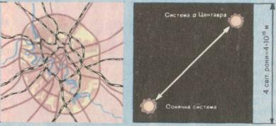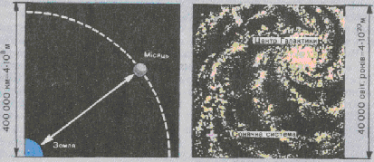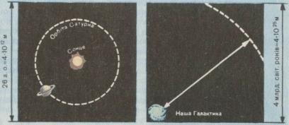

***Мал***. Масштаби Всесвіту (показано, що вміщується в квадраті, сторона якого більша від попереднього у 10* раз, а останнього у 105 раз. Межу спосте­режуваної частини Всесвіту подано умовно, лише за порядком величини).

1. Це слово походить від двох грецьких слів: а с т р о н — світило, зоря і н 6 м о с — закон.